**Le lexique : *Faire rencontrer des mots***

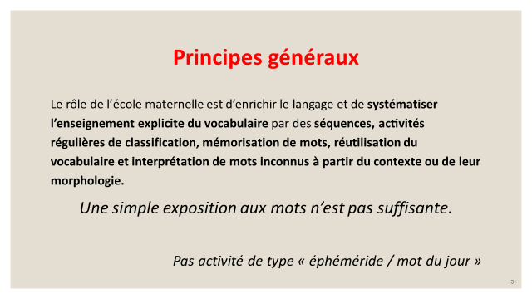

1. **A la lueur du diaporama de l’animation pédagogique et en s’appuyant sur les documents EDUSCOL cités en ressource (lien en bas de page), élaborer en équipe un état des lieux des pratiques dans l’école**

Quelques questions qui peuvent aider à la réflexion (non exhaustif) :

* Quelles situations ? Quels outils par classe ? Quelles traces ? Quels outils communs ? Quels outils se transmettent ?
* Quelles démarches ? Quelles modalités sont privilégiées ? (collectif, individuel, groupes homogènes, hétérogènes…)
* Quelle progressivité annuelle ? Par cycle ? (redondance ? réflexion spiralaire? Enrichissement progressif ?)
* Quelle évaluation ? initiale ? finale ? validation des compétences ?

1. **A l’issue de l’animation et de ce temps de réflexion en équipe, comment envisagez-vous de faire évoluer vos pratiques dans le domaine du lexique ? Quels sont vos besoins pour ce faire ?**
2. **Des questions ? A quelles interrogations voudriez-vous que le présentiel 2 répondent ?**
3. **Si vous deviez classer vos besoins, diriez-vous que vous sollicitez en priorité :**

- des ressources théoriques ?

- des outils ?

- des démarches ?

-des organisations de classe possibles ?

-des temps de concertation en équipe ?

<https://eduscol.education.fr/184/enseigner-le-vocabulaire>